Газета для заинтересованных родителей и настоящих педагогов
МУНИЦИПАЛЬНОГО ДОШКОЛЬНОГО ОБРАЗОВАТЕЛЬНОГО УЧРЕЖДЕНИЯ
«ДЕТСКИЙ САД №21» г. Ярославль

Невозможно жить на свете,
Не отдав часок газете,
Ведь газета – знает каждый –
Информатор очень важный
О событиях детского сада знать хотите?
В октябрьский номерок вы загляните!

Выпуск № 2, октябрь 2021
__________________________________________________________________________

Тема номера:
«В гостях у художницы Осени»

Пришла художница Осень. Куда ни взглянешь, кругом её очарование, её мастерство. Разноцветными кистями она превратила листья в багряные, золотые, лиловые и бурые.
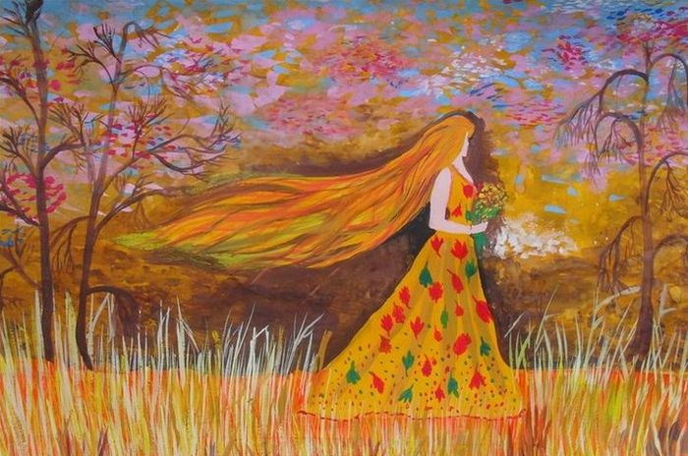
Соткала яркий разноцветный ковёр на земле, укрыла её тёплым лоскутным одеялом. Налетит ветер, закружится пёстрый смерч, хлынет сверкающий листовой водопад. Каждый листочек у осени-художницы не просто падает, не просто летит, он кружится, качается на паутинке.
Рябинку, словно девушку, осень нарядила в красные бусы и серьги. И осинка под её ловкими руками превратилась в красавицу. Что ни листочек, то чудо-фонарик, огненно-красный, лимонно-жёлтый, зеленовато-розовый, с перламутровым отливом. Только в наряде сосны и ели осень-художница ничего не изменила. То ли краски не хватило, кончилась, то ли решила, что и так хороши. И стоят они, горделиво посматривая на соседей: вот какой у нас изумруд. Где уж вам!
Даже лужицы у неё особенные. То чёрные, с плавающими листьями-корабликами, то по-летнему пузырчатые. Так и хочется наступить ногой на маленький пузырёчек и услышать, как он весело и задорно лопнет, обдав тебя холодноватой водицей.
Но вдруг рассердится художница Осень. И тогда главная её краска - серая. Унылая, безрадостная. Смотришь, и тоскливо на душе: крыши серые, асфальт тёмно-серый, мокрый, по стеклу текут серые ленты дождя.
Поистине осень - художница! Так и хочется ей крикнуть: "Не уходи, удиви своими образами, красками. Дай полюбоваться твоей красотой!"

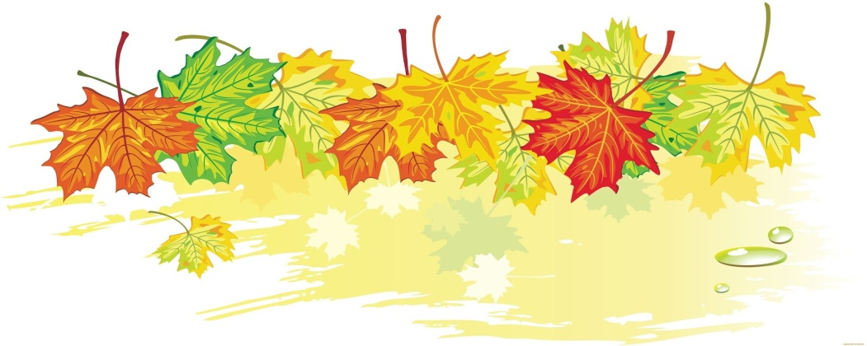

В этом выпуске:
Рубрика «Календарь природы» - Октябрь
Рубрика «Азбука Безопасности» - «Пожарная безопасность»
Рубрика «Копилка советов» - «Речевые игры по дороге в сад»
Рубрика «Родителям на заметку» - «Осень в гости к нам пришла»
Рубрика «В мире детских увлечений – «Художник я и художница осень,
Рисовать мы любим очень!»
Рубрика «Игротека в кругу семьи» - «Осенние сказки»
Рубрика «Мы здоровыми растём» - «Влияние игрового массажа на здоровье детей»
Рубрика «Поздравляем!»

Рубрика «Календарь природы»
Октябрь
Октябрь – второй месяц Осени, её середина. Давным-давно Октябрь называли «Листопадом». В Октябре с осенних деревьев опадают на землю пожелтевшие и покрасневшие листья, устилая землю ярким и разноцветным ковром. Русский народ заметил, что если листья с деревьев опали и легли изнанкой на землю – будет богатый урожай, а зима придёт тёплая. Если листья легли на землю лицевой стороной вверх – жди суровую и холодную зиму
Октябрь – время частых и моросящих холодных дождей. Небо очень часто покрыто серыми, тяжёлыми дождевыми облаками. Травы становятся бурого цвета от того, что много влаги, цветы начинают увядать.
Народ сложил такую пословицу: «От осени к лету поворота нету».
В ночное время в Октябре бывают часто заморозки, лужи сверху подергиваются небольшой корочкой изо льда. Октябрь месяц изменчивый. В течение дня в Октябре погода переменится не один раз: светило осеннее солнце, потом прошёл моросящий дождик, потом в воздухе появились первые снежинки.
В Октябре лесные животные заготавливают припасы на долгую морозную зиму, меняют летний ярко окрашенный и менее теплый мех на густой зимний. Ежи подготавливают свои норы к зиме: собирают осенние листья и утепляют ими свои норы.
Животные леса продолжают линять, меняя окрас своего меха на более светлый: белка, заяц и горностай приобретают более светлый окрас мехов.
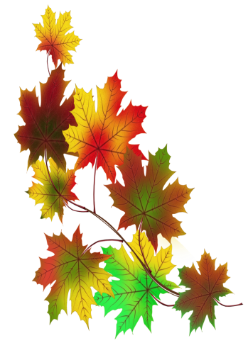
Октябрь – время отлёта перелетных птиц. Самыми последними покидают реки и озера журавли, гуси и чайки. В лесах, парках остаются зимовать воробьи, вороны, сороки, дятлы, синицы. Они прилетают поближе к жилью человека. Люди их подкармливают, строя кормушки.
Огородники в Октябре месяце убирают последние овощи с огородов. Грибники ищут в ле сах поздние грибы: грузди, опята, сыроежки.

Рубрика «Азбука Безопасности»
«Пожарная безопасность»
Уважаемые родители!
В целях вашей безопасности и безопасности ваших детей, как можно чаще беседуйте с малышами о том, как себя вести в чрезвычайных ситуациях. Но главное: избегайте потенциальную опасность, например, опасность ПОЖАРА!
Не забывайте с детьми повторять правила пожарной безопасности!
Вопросы, на которые каждый ребёнок должен знать ответы:
1. Что нужно знать, если возник пожар в квартире?
2. Можно ли играть со спичками и зажигалками?
3. Чем можно тушить пожар
4. Можно ли самостоятельно пользоваться розеткой?
5. Знать номер пожарной службы
6. Главное правило при любой опасности (не поддаваться панике)
7. Можно ли без взрослых пользоваться свечами? 8. Можно ли трогать приборы мокрыми руками?
В СЛУЧАЕ ВОЗНИКНОВЕНИЯ ПОЖАРА, ЕСЛИ ВЗРОСЛЫХ НЕТ ДОМА, ДЕТИ ДОЛЖНЫ ДЕЙСТВОВАТЬ СЛЕДУЮЩИМ ОБРАЗОМ:
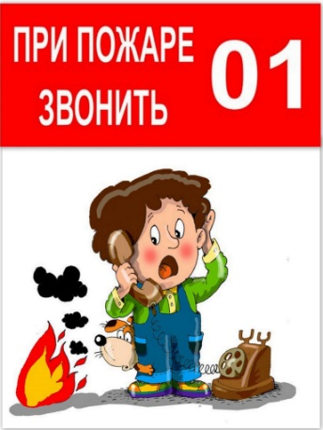
1. Если огонь небольшой можно попробовать сразу же затушить его, набросив на него плотную ткань, одеяло или вылить кастрюлю воды.
2. Если огонь сразу не погас, немедленно убегайте из дома в безопасное место. И только после этого позвоните в пожарную охрану или попросите об этом соседей.
3. Если не можете убежать из горящей квартиры, сразу же позвоните, сообщите пожарным точный адрес и номер своей квартиры. После этого зовите из окна на помощь соседей или прохожих.
4. При пожаре дым гораздо опаснее огня. Если чувствуете, что задыхаетесь, опуститесь на корточки или подвигайтесь к выходу ползком: внизу дыма меньше.
5. Нельзя прятаться в ванну, под шкаф, нужно выбежать из квартиры
6. При пожаре никогда не садитесь в лифт. Он может отключиться, и вы задохнѐтесь
7. Ожидая приезда пожарных, не теряйте головы и не выпрыгивайте из окна.
8. Когда приедут пожарные, во всем их слушайтесь и не бойтесь. Они лучше знают, как вас спасти.
Как объяснить ребёнку правила пожарной безопасности? Скрытые и явные опасности могут подстерегать наших детей где угодно: дома, на улице, и т.д. И мы, родители, не всегда можем находиться с ними рядом, не сводя с них глаз. Поэтому, просто необходимо с самого детства учить ребенка правилам самостоятельности и безопасности. Лучше заранее предотвратить все опасности, которые могут произойти, чем потом иметь нежелательные последствия.

Рубрика «Копилка советов»
«Речевые игры по дороге в сад»
Чтобы ваша дорога в сад была интересной и веселой, предлагаем вашему вниманию несколько интересных игр:
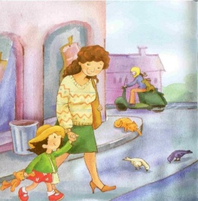
- Что из чего состоит? Например, стул состоит из спинки, сиденья, ножек. Рубашка состоит из рукавов, воротника, карманов, пуговиц.
- Кто кем был раньше? Курочка была раньше цыпленком, а еще раньше яйцом. Рыба была раньше мальком, а еще раньше икринкой. Яблоко было раньше цветочком и т.д.
- Что общего? Что общего может быть у яблока и кубика? Они оба могут быть красными. Что общего у елки и кактуса? У них есть иголки. Что общего у птички и самолета? У них есть крылья.
- Что произойдет, если… Что произойдет, если не закрыть холодильник? Что произойдет, если оставить включенной воду? Выслушайте ответы ребенка. Некоторым вы удивитесь сами. Такая игра учит мыслить малыша.
- Назови ласково. Кот – котик, дом – домик, качели –качельки, машина – машинка.
- Я знаю пять имен - Таня, София, Богдан, Даня, Тима. А ты знаешь пять имен? Называть можно не только имена – названия животных, цветов, виды посуды, мебели и т.д.
- Ассоциации. Назвать ребенку предмет, а он должен придумать ассоциации, которые у него возникли с этим предметом. Например: стакан – стекло, белка – орешки, зайчик – морковка, летчик – самолет, книга – картинки.
- Консервируем. Скажите ребенку, что у вас есть трехлитровая банка, в которую вы будете консервировать все слова на звук М, например: мишка, машина, моль, морковь, магазин, мина, мороженое.
- Что лишнее? Мама говорит: «В саду растут: яблоко, персик, бегемот, малина». Ребенок называет лишнее или хлопает в ладоши, когда услышит лишнее слово.

Рубрика «Родителям на заметку».
«Осень в гости к нам пришла»
Чтобы расти здоровым, ребёнку нужно бывать на свежем воздухе. Во время прогулок малыш расширяет своё представление об окружающем его мире, набирается впечатлений.
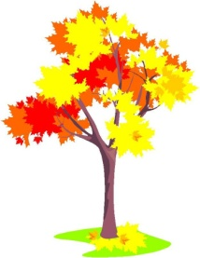
Наблюдение за природой Осенью старайтесь сделать прогулки с ребёнком, как можно более разнообразными. Не забывайте наблюдать с ребёнком за всем живым и неживым в природе, учите видеть в ней изменения. Например, выберите одно дерево рядом с домом, и каждый день отмечайте, какие изменения с ним происходят. Покажите жёлтые, оранжевые, красные листья на деревьях и кустарниках. Объясните малышу значение слова " листопад". Найдите листочки разных деревьев: берёзы, клёна, рябины, дуба. Внимательно их рассмотрите, пусть малыш попробует нарисовать их на бумаге после возвращения домой, а вы помогите ему.
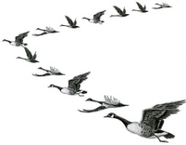
Во время прогулки можно рассказать ребёнку о том, что в осенний период идёт уборка овощей, что в полях при помощи специальной техники убирают картошку, капусту и свеклу, собранное складывается в хранилища, перерабатывается и потом развозится по магазинам.

Расскажите, что некоторые птицы называются перелётными, потому что всегда улетают от нас осенью. Насекомые с наступлением холодной погоды спрятались в щели и под кору деревьев. Обратите внимание, что не все птицы являются перелётными, что некоторые птицы (снегири, свиристели) прилетают к нам на зимовку, а с наступлением холодов птицам становиться тяжело добывать себе корм, поэтому многие люди их просто подкармливают, или делают кормушки, куда насыпают пшено и семечки. Таким образом, птички могут перезимовать и дождаться весны.
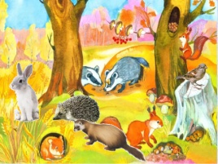
Расскажите и о животных осенью: животные готовят себе на зиму запасы; заяц меняет летнюю шубку на зимнюю; медведь впадает в спячку и спит до весны, а его организм берёт питание из подкожного жира, накопленного летом.
Интересным для ребёнка может быть то, что когда пруд или река покрывается льдом, температура воды подо льдом остаётся достаточно тёплой, чтобы рыба в водоёме не замёрзла.
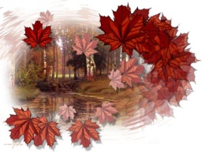
Учите ребёнка воспринимать окружающее во всём его многообразии. Слушайте звуки осенней природы: шум ветра, шелест листьев, шорох дождя, крики улетающих птиц. Старайтесь, чтобы речь, обращённая к малышу, была ему понятна, спокойна по своему тону, но эмоциональна и богата интонациями.
Осенние поделки. Собирайте осенние листья, принесите их домой, чтобы делать гербарии, аппликации и прочие интересные поделки. На прогулке в парке или в лесу наберите шишек, каштанов, желудей, кисти ягод рябины. Ребёнку понравиться сам процесс сбора плодов.
Обогащаем словарь ребёнка.
На прогулке речевые ситуации, во время которых активно обогащается словарный запас малыша, возникают совершенно естественно, по мере того, как тот или иной предмет попадает в поле зрения ребёнка. Любуясь красками осени, читайте детям стихи, загадывайте загадки, отмечайте приметы осени, используйте пословицы и поговорки об этом времени года. В дождливый день напомните, что осенью часто идут дожди. Обратите внимание ребёнка на осеннее небо, пусть он запомнит, какое оно бывает: хмурое, серое, низкое, облачное, пасмурное, дождливое, суровое, свинцовое.
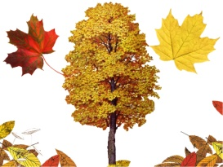
Игра " С какого дерева листочек и веточка?" поможет в развитии речи (листочек берёзы - берёзовый лист; веточка берёзы - берёзовая ветка и. т. д. Потренируйтесь устанавливать причинно-следственные связи.
В игре " Почему? Потому!" называйте предложения и помогайте малышу разбираться, что не так и почему:
- птицы улетели, потому что пришла осень;
- во дворе лужи, так как пошёл дождик;
- деревья гнутся, потому что поднялся ветер;
- люди надели тёплую одежду, так как на улице холодно.
Выучите с ребёнком короткие стихотворения, посвящённые осени. Их можно использовать в качестве логоритмических упражнений.

Стало хмуро за окном, (Выполнить повороты туловища, руки на поясе.)
Дождик просится к нам в дом. (Движения кистями с изображением дождика.)
В доме сухо, а снаружи (Соединить руки над головой в виде крыши.)
Появились всюду лужи. (Ритмично шагать.)
Листья в воздухе кружатся (Покружиться на месте, руки над головой.)
Тихо на траву ложатся. (Опустить руки и присесть.)
Сбрасывает листья сад - (Встряхнуть кистями.)
Это просто листопад. (Снимать и разжимать кулачки.)

Рубрика «В мире детских увлечений»
«Художник я и художница осень,
Рисовать мы любим очень!»
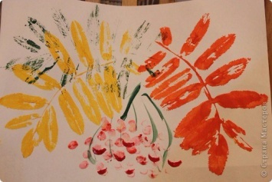
Пока в саду не отцвели хризантемы и не облетели с деревьев последние листья, спешите предложить малышам необычное рисование. Эта техника рисования весьма интересна и проста, справится с нею, могут даже самые юные художники. А главное, вы и детишек удивите, и воображение их подстегнёте, и как рисовать листья и деревья научите.
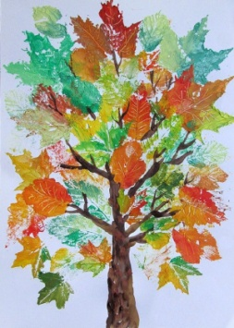
Итак, Вам понадобятся краски или фломастеры, бумага или белая ткань и ... листья! Да-да, рисовать мы будем листьями!
Начинаем рисовать!
1. Листья лучше срывать с деревьев или кустов с большим количеством чётких выступающих прожилок, чтобы они не были слишком сухие, если вы хотите получить отпечаток с чёткими прожилками.
2. Краску нужно наносить на внутреннюю сторону листа, там, где выступают прожилки.
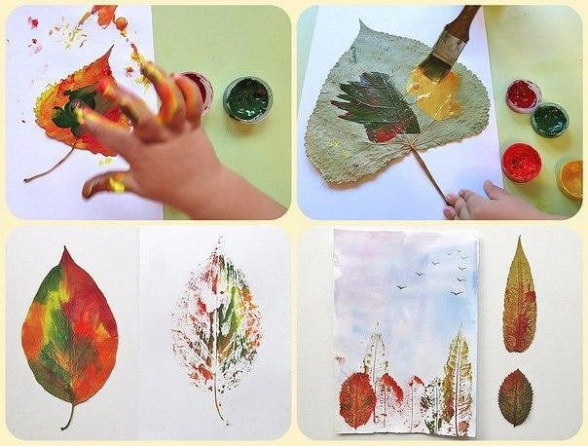
3. После того, как вы приложили листочек к бумаге, накройте его бумажным листом, плёнкой или бумагой для выпечки и хорошенько прижмите либо пальчиками, либо валиком. Валик есть не в каждом доме, а вот скалка или обычная стеклянная бутылка точно найдется. Так листочек наверняка не порвется, и отпечаток будет более четким без белых пропусков.
4. Если делаете отпечатки, покрывая листочки не акварелью или гуашью, а краской для ткани, акриловой или специальной краской для батика, то чтобы отпечаток не смылся во время стирки, дайте ему хорошенечко высохнуть и прогладьте утюгом. На самом деле использовать можно и обычные маркеры или фломастеры.
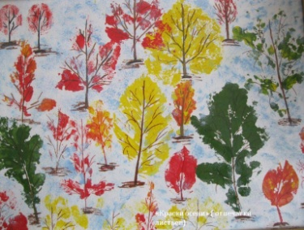
5. Наносите краску на листочек, добавляя как можно меньше воды, чтобы отпечаток получился четким. Особенно хорошо наносите краску на края листочка.
6. Чтобы отпечаток был похож на настоящий осенний листочек, смешивайте краски прямо на листе.
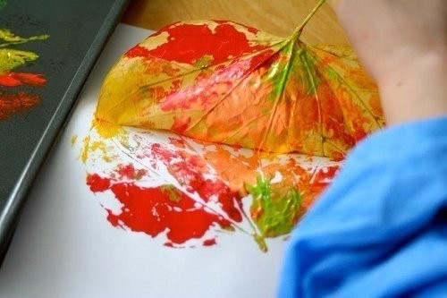
7. Снимать листочек с бумаги лучше всего за черешок (стебелек), тогда отпечаток не размажется.
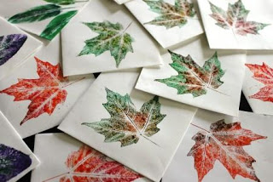

Рубрика «Игротека в кругу семьи»
«Осенние сказки»
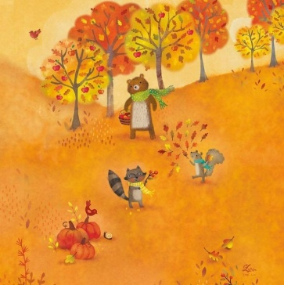
Считается, что осень грустное время года, но вы только посмотрите на это волшебное преображение природы, яркие краски и свежесть. Это необыкновенное и чудесное время года! Осень - красивое время года, когда листья деревьев окрашиваются в багряные, красные, желтые и коричневые краски. А сколько произведений написано про осень. Если на улице дождь, ребенку не хочется гулять - читайте осенние сказки. Дети любят сказки о временах года, где отмечаются красочные сочетания в природе. В сказках воспевается красота, эстетические свойства природы; отмечаются цветовые созвучия и изящество форм. Например, «Осина дарит красочные китайские фонарики, клен роняет оранжевые звезды, а ива засыпает елочку тонкими золотыми рыбками» - это отрывок из произведения Н. Сладкова «Осенний день рождения». Такие произведения не только закрепляют в сознании детей эмоциональную окраску слова, расширяют и активизируют словарь, но и развивают у них доброту сердца, чуткость души, творческое воображение, воспитывают бережное отношение и любовь ко всему прекрасному. Общение со сказкой не заканчивается только прослушиванием, а сопровождается эмоциональными переживаниями. Вот несколько произведений про осень.
- Э. Шим «Отчего осень грустна»
- М. Скребцова «Как деревья друг друга наряжали»
- И. Соколов-Микитов «Листопадничек»
- Н. Сладков «Осень на пороге»
- *С.Козлов «Как поймать облако», «Осенние корабли», «Как Медвежонок и Ежик осень ловили»
- Н. Павлова «Бабочки осени»
- Н. Абрамцева «Сказка об осеннем ветре», "Осенняя сказка".
- В. Степанов «Заботливый Ежик, или Лесные звезды»
- В. Гаршин «Лягушка-путешественница»
- Г-Х Андерсен «Гадкий утенок»
- Д. Мамин-Сибиряк "Серая шейка".
- Н. Грибачев "Рыжие листья" (из цикла про Зайца Коську).
- Т. Александрова "Кузька в лесу. Осенний праздник" (отрывок из книги про Домовёнка).
- Джилл Барклем «Осенняя история» и много-много других замечательных сказок.

Рубрика «Мы здоровыми растём»
«Влияние игрового массажа на здоровье детей»
Приобщение ребёнка к здоровому образу жизни возможно не только с помощью выполнения физических упражнений, но и самомассажа. Дети с удовольствием выполняют самомассаж в игровой форме. Осуществляя игровой массаж, ребёнок может играть, фантазировать, при этом воздействуя на весь организм. Игровой самомассаж расслабляет мышцы и снимает нервно-эмоциональное напряжение.
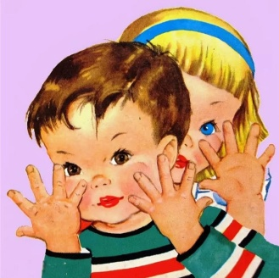
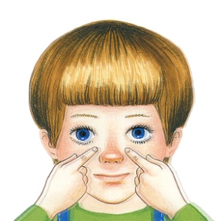
Обучать детей массажным приёмам лучше в игровой форме, при этом следует учить их не давить с силой на активные точки, а легко надавливать на них, мягко массировать или легко поглаживать. Можно применять, например, музыкальное сопровождение или стихотворные формы. Игровой массаж развивает фантазию детей, они ярко представляют бегущего паучка или бредущего по лесу медведя. Способствует массаж и сенсорному развитию, во время игрового массажа ребёнок воспринимает голосовые интонации, текстовое содержание, развивает память малышей, они быстро запоминают песенки и стихи. Игровой массаж, как и физические упражнения, применяется для профилактики, а также лечения разных заболеваний. Овладеть приёмами массажа может каждый. Благодаря регулярным занятиям массажем укрепляет физическое здоровье малышей, ускоряется умственное развитие, а отстающие в развитии детки смогут быстро догнать своих ровесников. Поэтому важно, чтобы занятия массажем проводились регулярно и стали хорошей привычкой.
Ежедневно в своей работе с детьми мы используем такую форму, как пальчиковые игры, игротренинг, дыхательную гимнастику, гимнастику для глаз, релаксацию. Систематические упражнения пальцев являются мощным средством повышения работоспособности головного мозга. Психологи утверждают, что гимнастика для пальцев рук развивает мыслительную деятельность, память, внимание ребёнка.
Гимнастика для глаз помогает детям снять усталость, напряжение, улучшает обмен веществ в тканях глаза.
Релаксация – это снятие напряжения, расслабление, отдых. За основу упражнений по релаксации взяты приёмы по дыхательной гимнастике, мышечному и эмоциональному расслаблению.

Раз, два, три, четыре, пять поочерёдно разжимая пальцы
Вышли пальчики гулять.
Солнце утром рано встало широко расставить пальцы, руки скрестить Всех детишек приласкало. поглаживание рук и ног
Раз, два, три, четыре, пять поочерёдно сжимая пальцы
В домик спрятались опять.
Рубрика «ПОЗДРАВЛЯЕМ!»
Поздравляем именинников октября всех групп детского сада
с Днём рождения!!!

Разве могут быть сомнения,
В том, что лучше всех ты в мире,
Наступил твой День рождения,
Раскрывай ладошки шире,
Принимай скорей подарки
И, конечно, поздравления.
Будет радостным и ярким
Пусть сегодня настроение!

Редакция газеты:
Кондрашкина Ю.Н.
Папельникова Т.Н.

